**POSTEST**

**MODUL 4&5**

NAMA : MUHAMAD ILHAMS IBNU PADILAH

KELAS : TINFC-2023-01

NIM : 20230810051

1. Buat script html dengan javascript didalamnya untuk menghitung gaji

Source Code

HTML

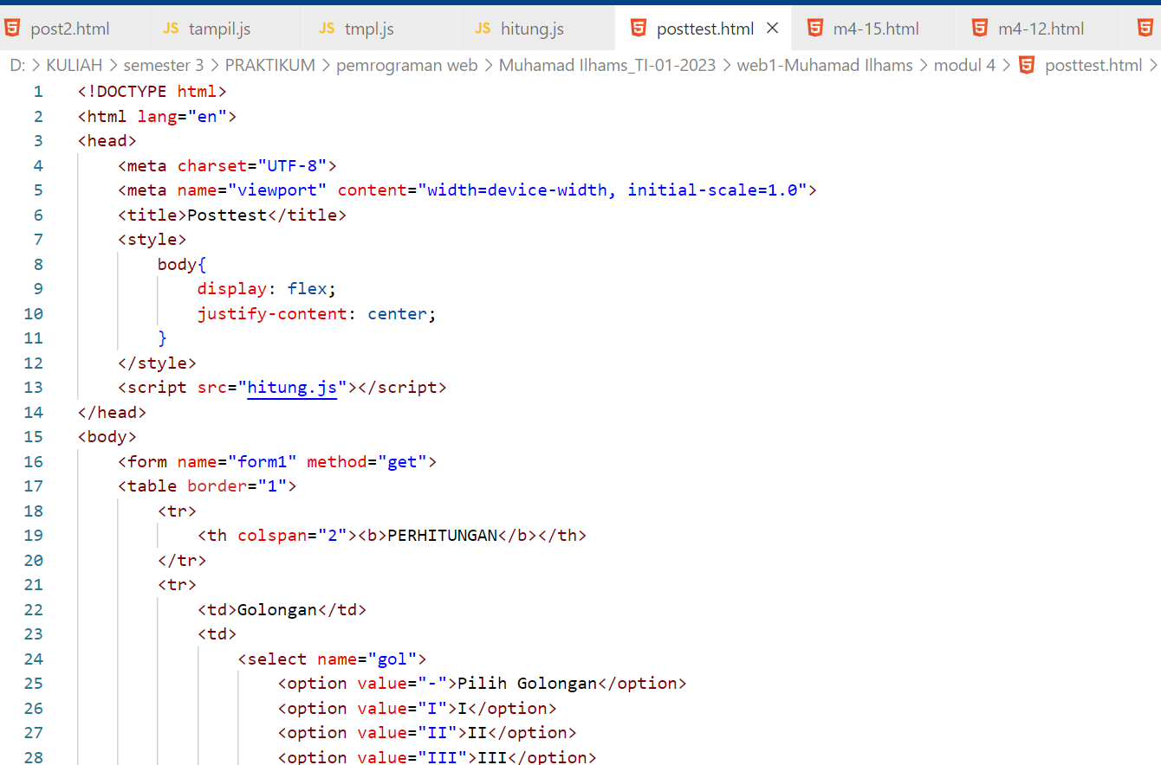

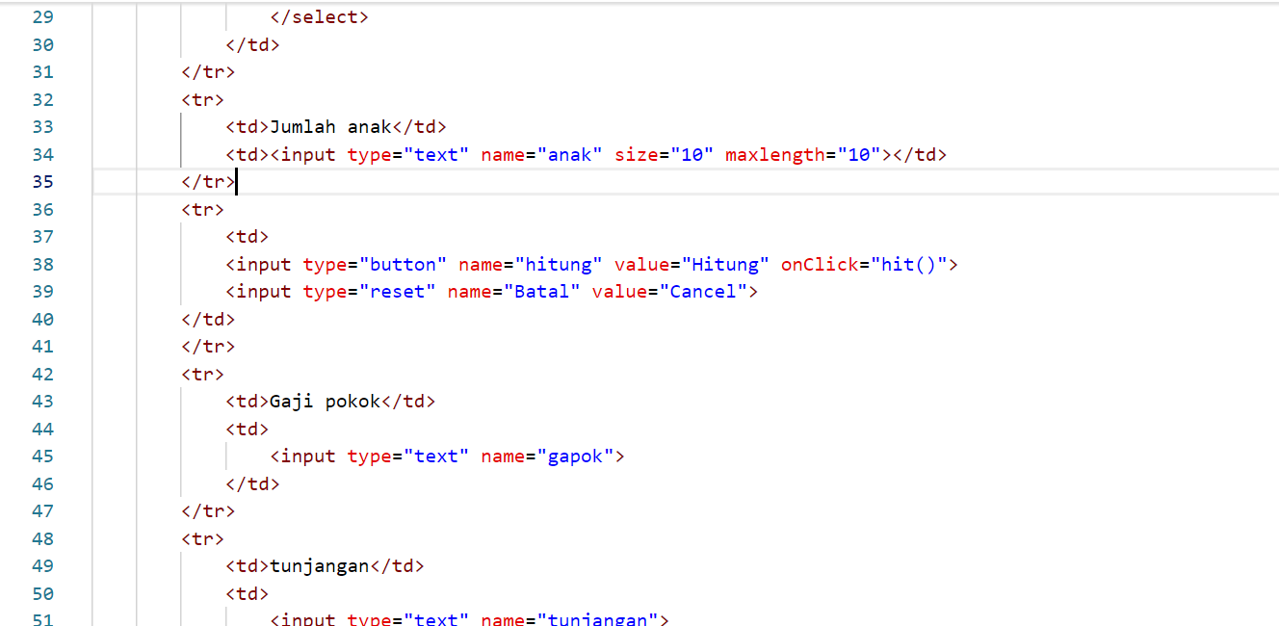

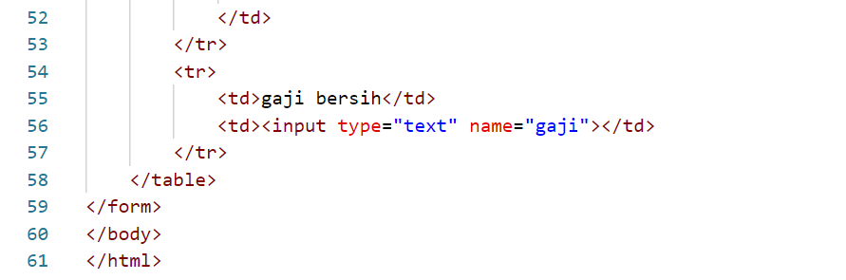

Javascript

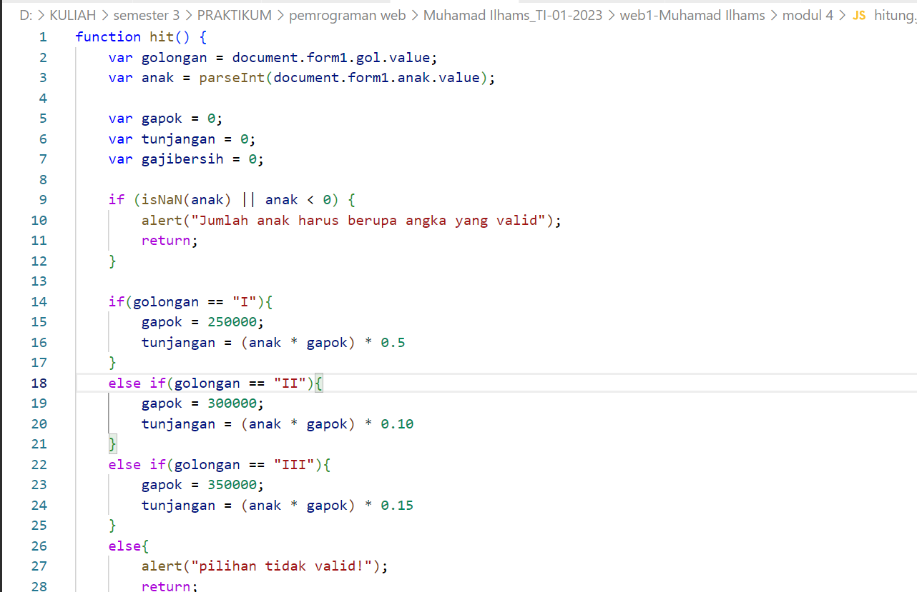

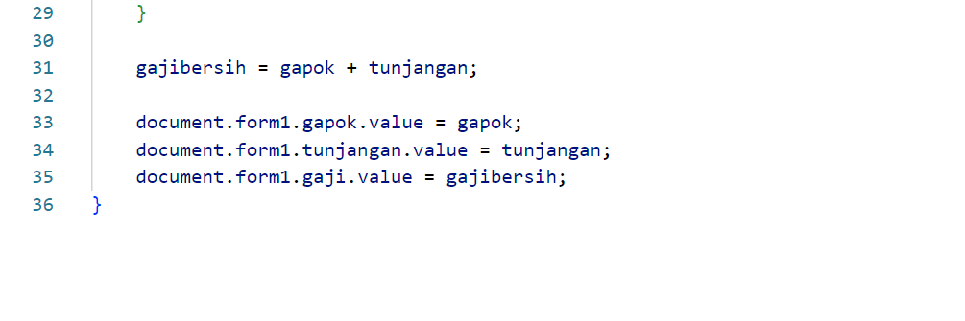

Output

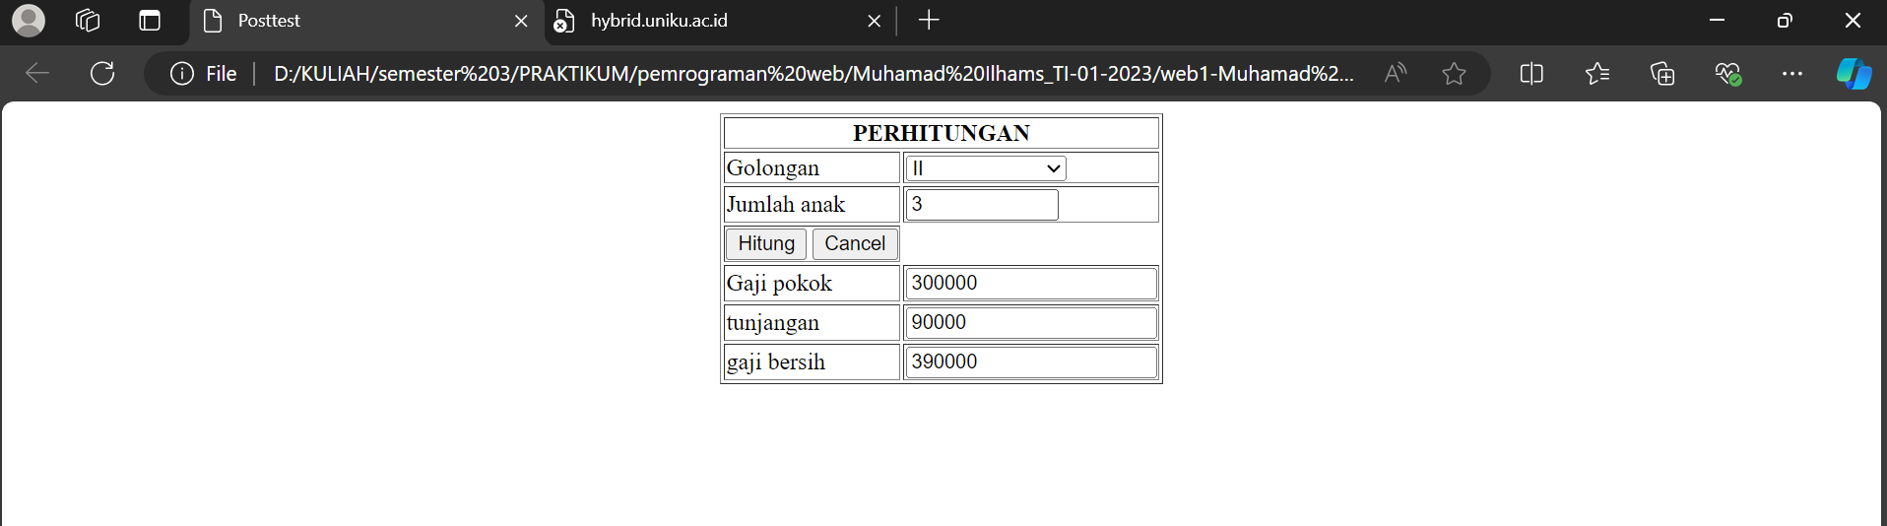

1. Buat script html dengan javascritp di dalamnya untuk menghitung penjualan dan menghasialkan nota penjualan

* Nama barang dan harga barang muncul otomatis Ketika kode barang di pilih atau dirubah
* Jumlah bayar, potongan, total bayar muncul otomatis Ketika jumlah beli diisi atau dirubah

Jawaban :

Source Code

HTML

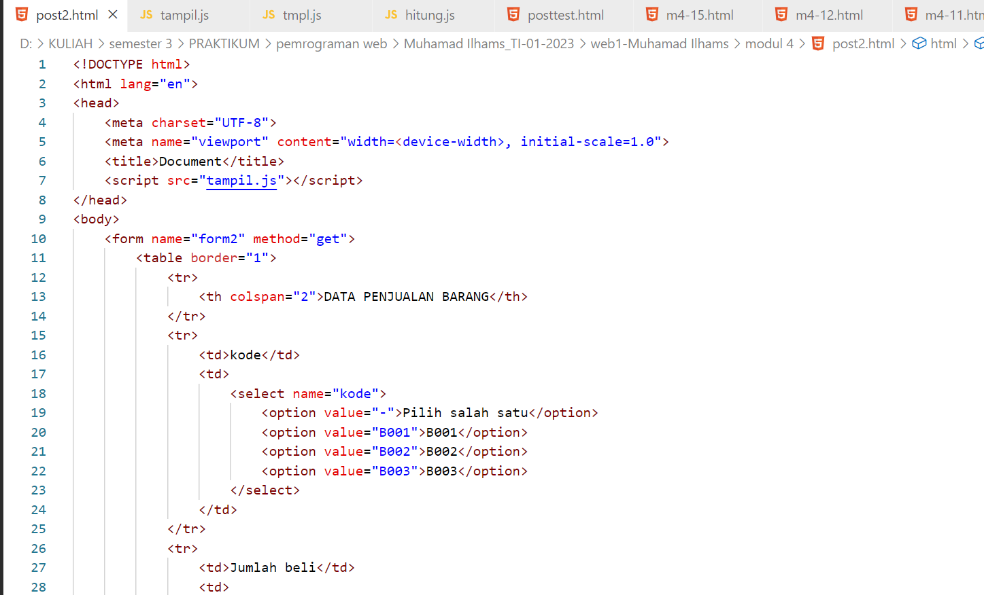

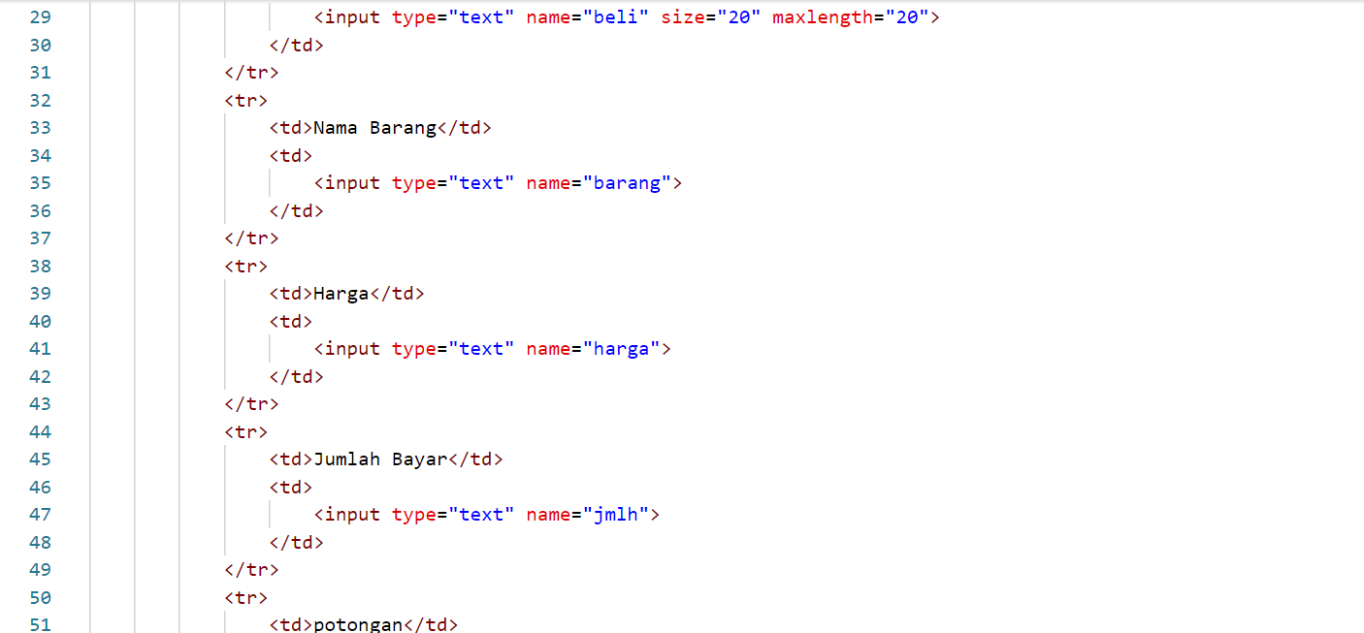

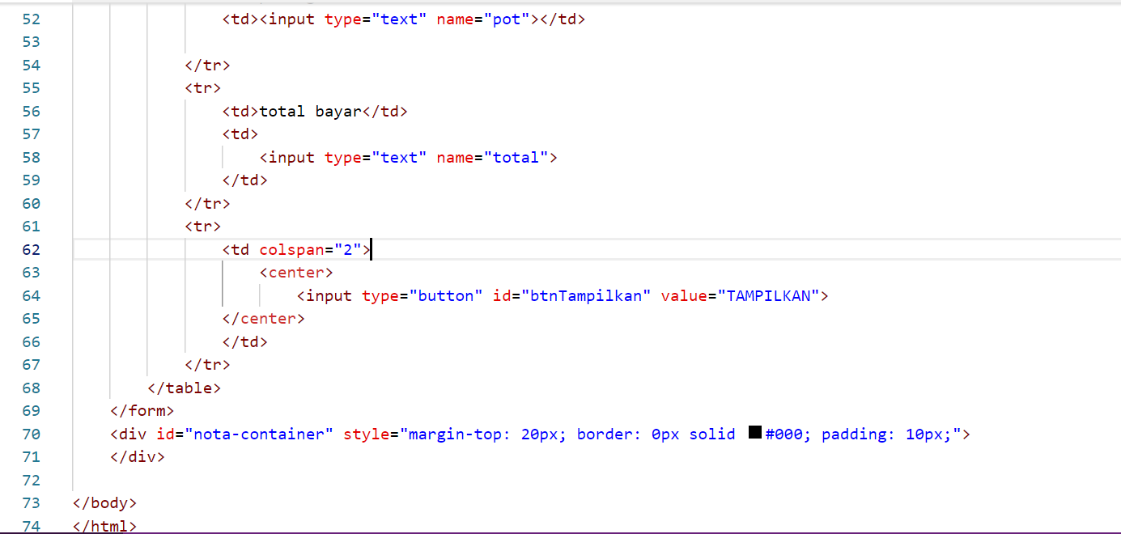

Javascript

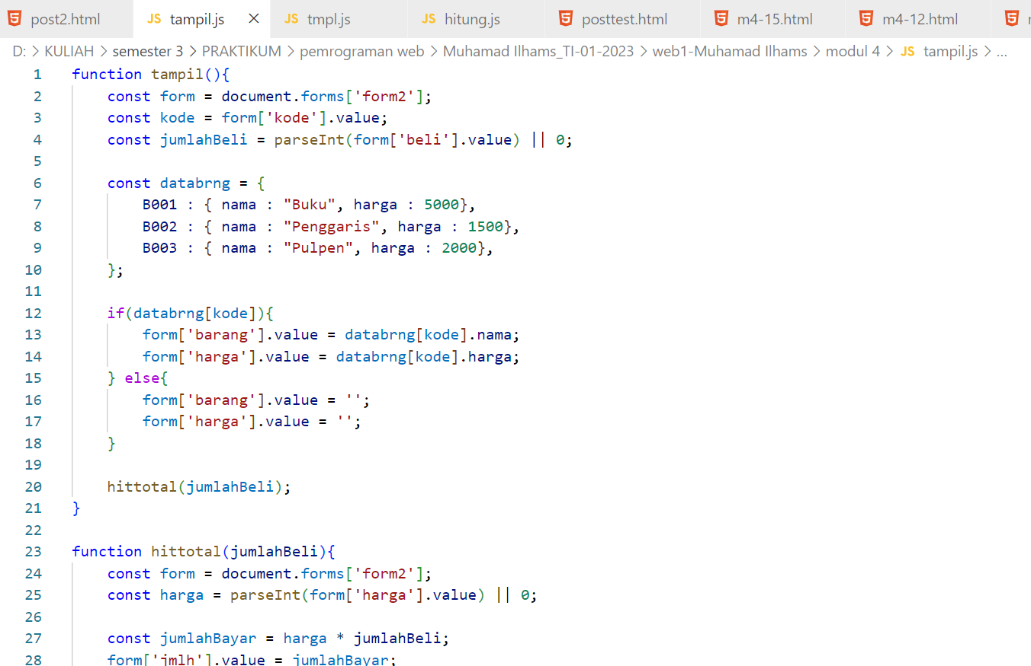

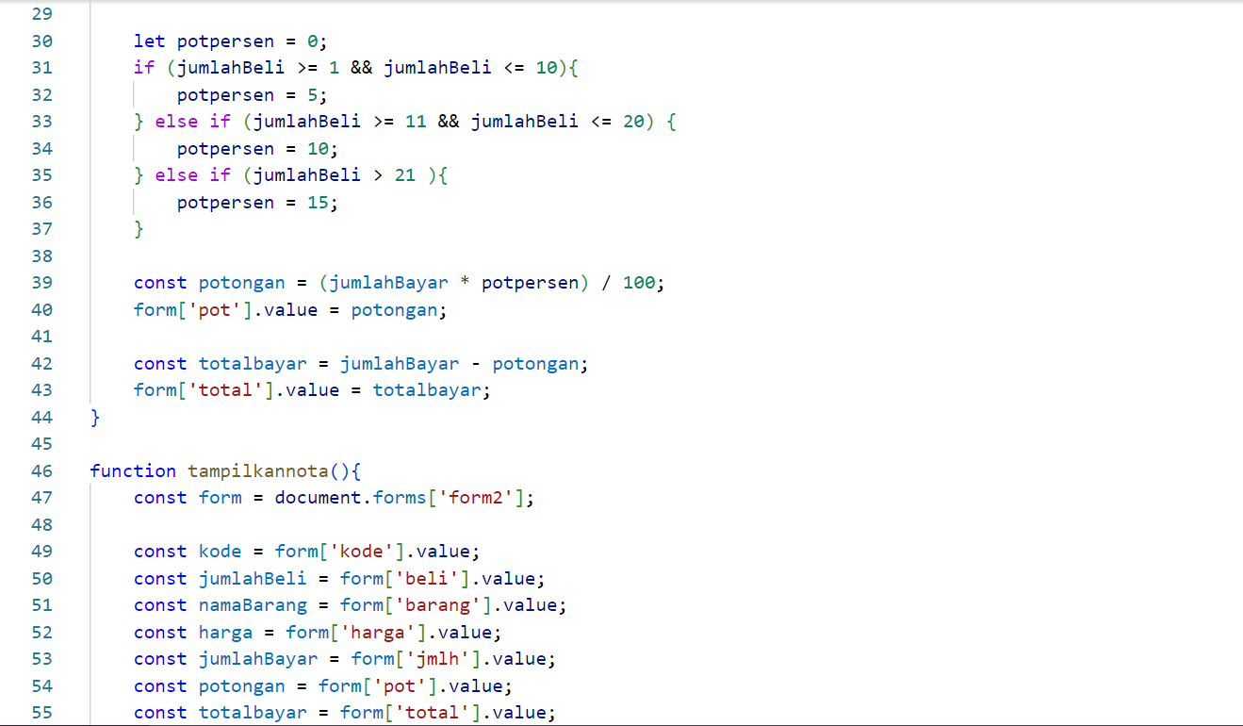

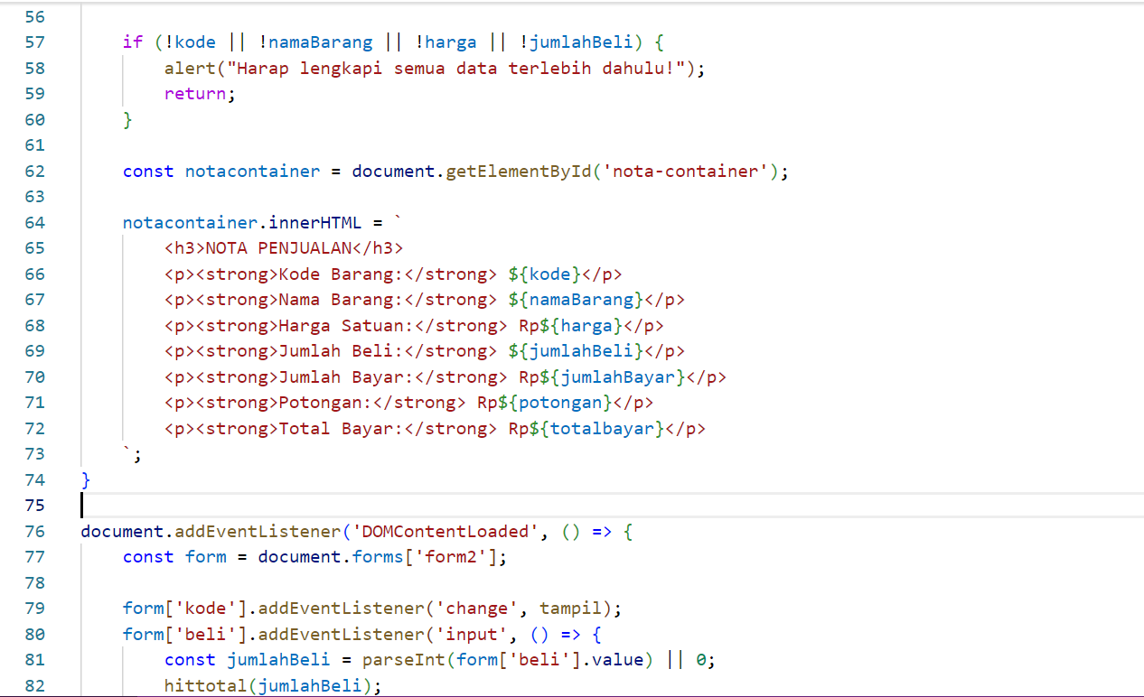

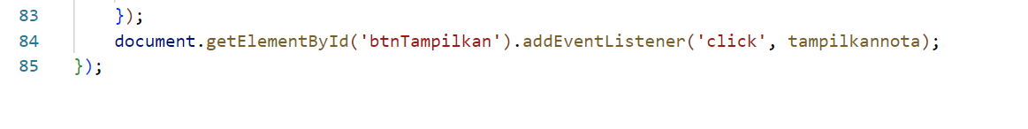

Output :

* Nama barang dan harga barang muncul otomatis Ketika kode barang di pilih atau dirubah

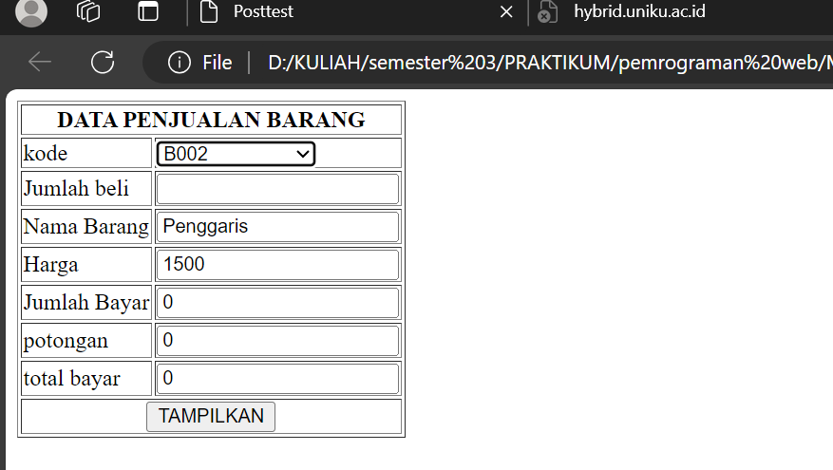

* Jumlah bayar, potongan, total bayar muncul otomatis Ketika jumlah beli diisi atau dirubah

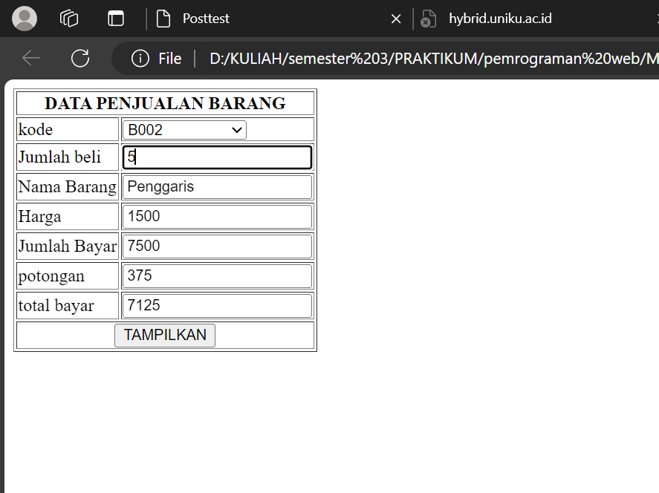

**Output nota penjualan**

